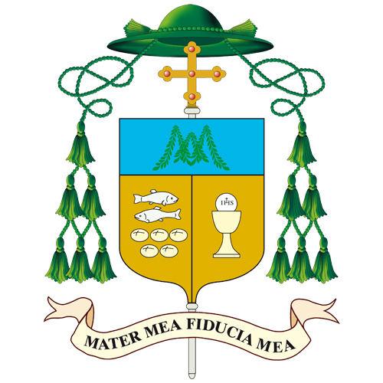

Messaggio a tutti i fedeli e i sacerdoti della Diocesi di Pavia

Carissimi fedeli e cari confratelli nel sacerdozio,
Con questo messaggio intendo offrire alcune indicazioni che ci aiutino a vivere la situazione che si sta creando, anche nel territorio della nostra Diocesi, per l’infezione virale del “Coronavirus”.
Ovviamente, siamo tenuti a osservare le disposizioni emanate e aggiornate dalle competenti Autorità che hanno lo scopo di fronteggiare la diffusione del virus, evitando allarmismi esagerati e la crescita di un clima sociale di sfiducia e di paura.
Dovendo purtroppo sospendere, fino a nuova indicazione, la celebrazione delle sante Messe, dispongo che le chiese rimangano aperte, per la preghiera personale dei fedeli, e chiedo che anche nei giorni feriali, i sacerdoti celebrino la Messa quotidiana, a porte chiuse, pregando a nome di tutta la comunità, segnalando con il suono della campane che l’Eucaristia è offerta per i vivi e i defunti: anche se non possiamo celebrare pubblicamente, non deve venire meno la preghiera liturgica che per noi sacerdoti è appuntamento quotidiano di vita ed è sorgente inesauribile di grazia per tutto il popolo di Dio. I sacerdoti mantengano i contatti con i fedeli, e non manchino di continuare la loro presenza presso i malati e gli anziani nelle case e nelle strutture di accoglienza.

Questa situazione di prova, che siamo chiamati a vivere, può essere un tempo di purificazione e di maturazione della nostra fede, se ci porta ancora di più a stringerci a Cristo Salvatore, con la preghiera personale e nelle famiglie: come facevano i nostri vecchi, quando si trovavano ad affrontare ben peggiori epidemie e malattie, senza togliere nulla all’impegno prezioso dei medici e degli operatori sanitari, e senza venire meno alle indicazioni di prudenza e d’igiene, prendiamo in mano il Rosario e affidiamoci alla tenerezza e all’intercessione potente di Maria, invochiamo la protezione di nostri Santi, di San Siro, di Sant’Agostino, di San Riccardo Pampuri.
Tra pochi giorni entreremo nella Quaresima: alla preghiera, uniamo il gesto della penitenza, del digiuno, delle opere di carità e accettiamo di vivere questi giorni delicati e difficili come tempo di conversione. Rimane sempre la possibilità di seguire la Messa anche quotidiana via radio o Tv.

Concludo con una semplice riflessione: il clima di grande allarme sociale, d’insicurezza e d’ansia che rischia di diffondersi è anche il frutto di uno sguardo sulla vita che vorrebbe avere tutto sotto controllo, che fa fatica ad accettare la condizione umana fragile e vulnerabile e che, in fondo, ha cancellato Dio dall’orizzonte dell’esistenza. Pensavamo di poter controllare tutto, ma la realtà è più grande di noi e forse dobbiamo imparare a unire al giusto e appassionato impegno per vincere il male e le malattie, l’affidamento al vero Signore del mondo, creatore e Padre, nel gesto umile e intelligente della preghiera: “I conti sull’uomo, senza Dio, non tornano, e i conti sul mondo, su tutto il vasto universo, senza di Lui non tornano” (Benedetto XVI).
Invochiamo il Signore della vita per le persone coinvolte da questa infezione, stiamo vicini alle loro famiglie, evitiamo ogni forma di distanza e di sospetto nelle relazioni sociali: che questi giorni ci facciano essere più uniti e attenti, solleciti del bene di ogni fratello e sorella in umanità.
Tutti benedico e tutti affido alla dolce Madre di Dio!

Pavia, 23 febbraio 2020

+ Il vostro vescovo Corrado

